**SISTEMA DE CONTROL DE CITAS Y EXPEDIENTES - CAPA**

**INTRODUCCIÓN**

CAPA, es un Centro de Atención Primaria en Adicciones que brinda atención a quienes tienen problemas con el consumo de drogas legales e ilegales como alcohol, tabaco, cannabis, inhalables, metanfetaminas y otras sustancias.

La atención que brinda este centro está organizada con escasos recursos tecnológicos en cuanto a aplicaciones se refiere, pues la herramienta que más utilizan para realizar sus labores en el registro de los datos es Excel.

**OBJETIVO GENERAL**

Diseñar e implementar un software especializado para el control de uso de salas de consulta, la administración de la agenda de citas de los especialistas de la salud y registrar la información de algunos documentos relacionados con el paciente, para el centro de atención primaria en adicciones UNEME-CAPA con sede en Zitácuaro, Michoacán

**OBJETIVOS ESPECIFICOS**

* Crear un módulo para el control de seguimiento a pacientes.
* Registrar información de algunos formatos concerniente a datos relevantes del paciente.
* Establecer un algoritmo de reserva de salas de pacientes para su mejor asignación
* Diseñar la base de datos para la implementación del sistema de agenda, tomando en cuenta todos los datos a manipular.
* Crear y probar la asignación de salas y reserva de tiempos de los especialistas de la salud.

**DIAGRAMA DEL PROCESO**

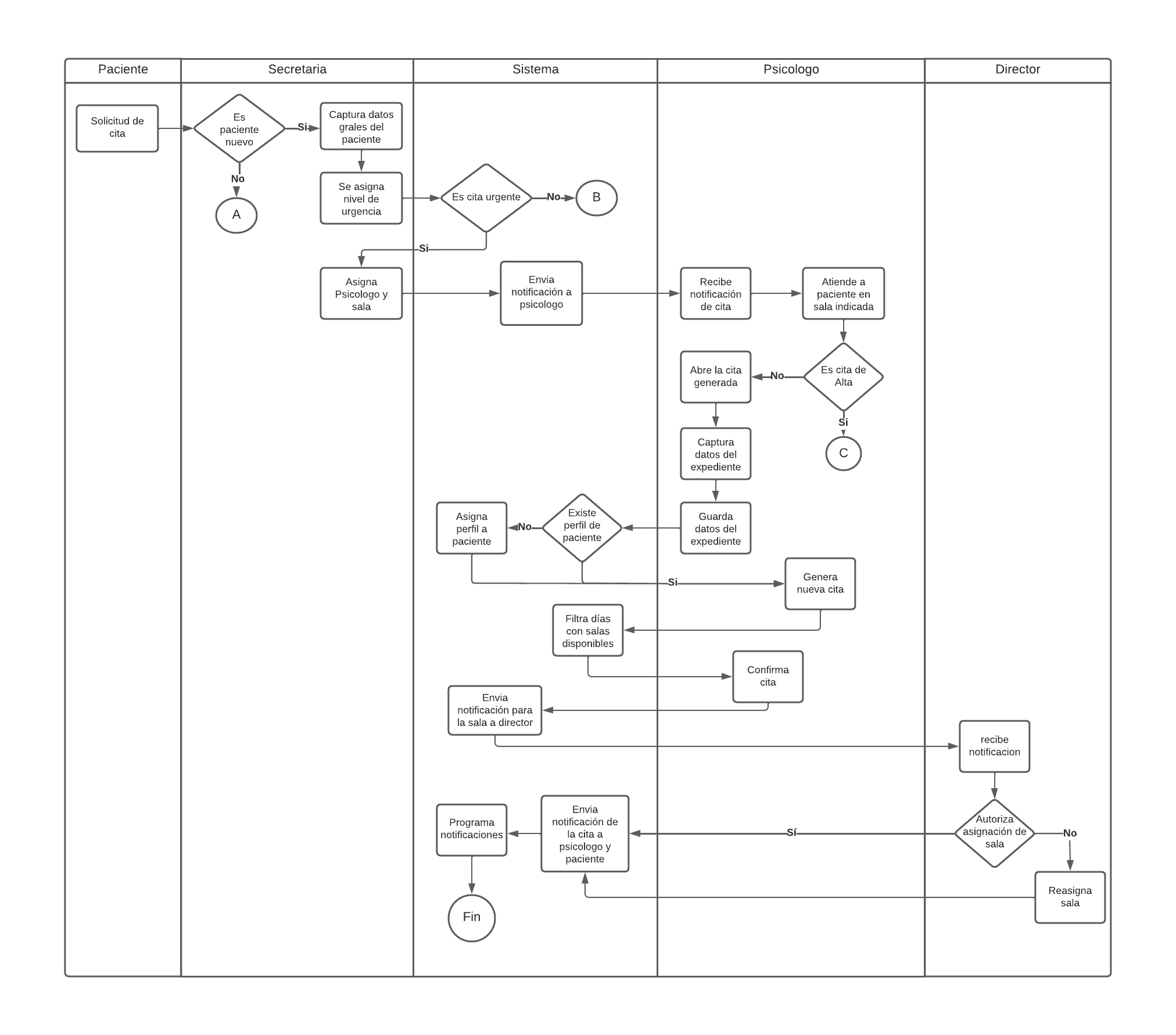

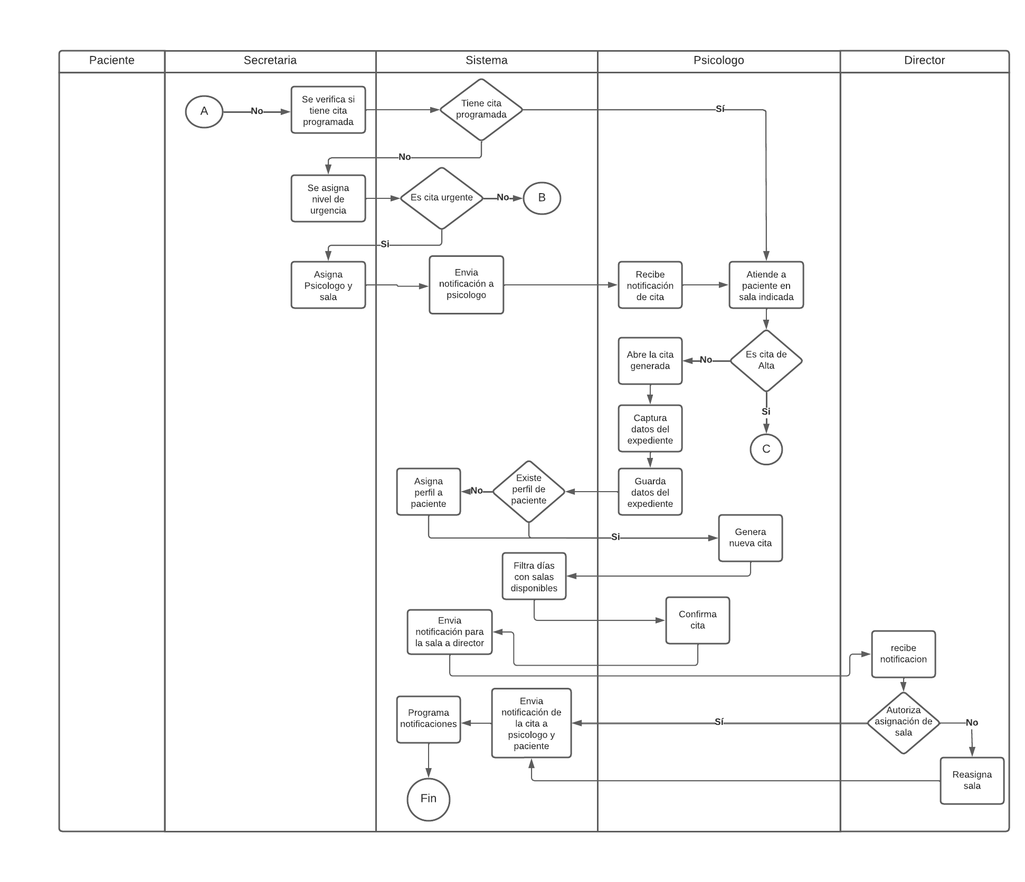

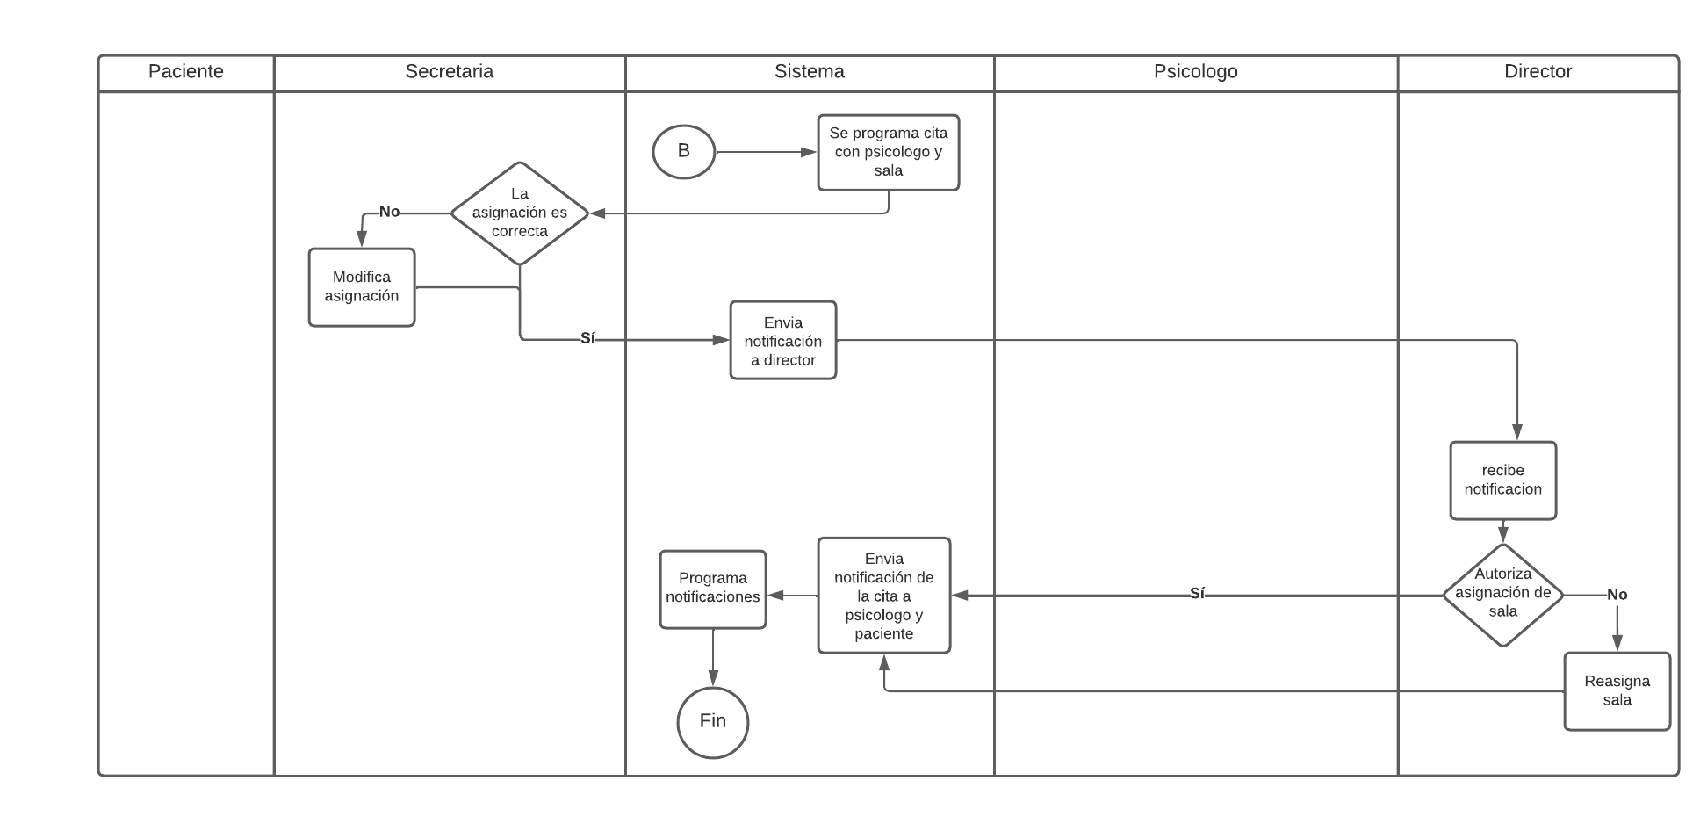

**PROTOTIPO DEL SISTEMA**

En este apartado podremos encontrar una propuesta acerca del manejo de la información y de las pantallas que conformarán la aplicación, es importante mencionar que las pantallas solo son una muestra de la posible organización de la información y es muy probable que al término de este proyecto se visualice una estructura diferente.

La aplicación estará compuesta por las siguientes pantallas:

**Pantalla Login.**

El objetivo de esta pantalla es controlar el acceso al sistema, de tal modo que solo el personal de CAPA cuente con la posibilidad de hacer uso de los recursos y la información de la aplicación.

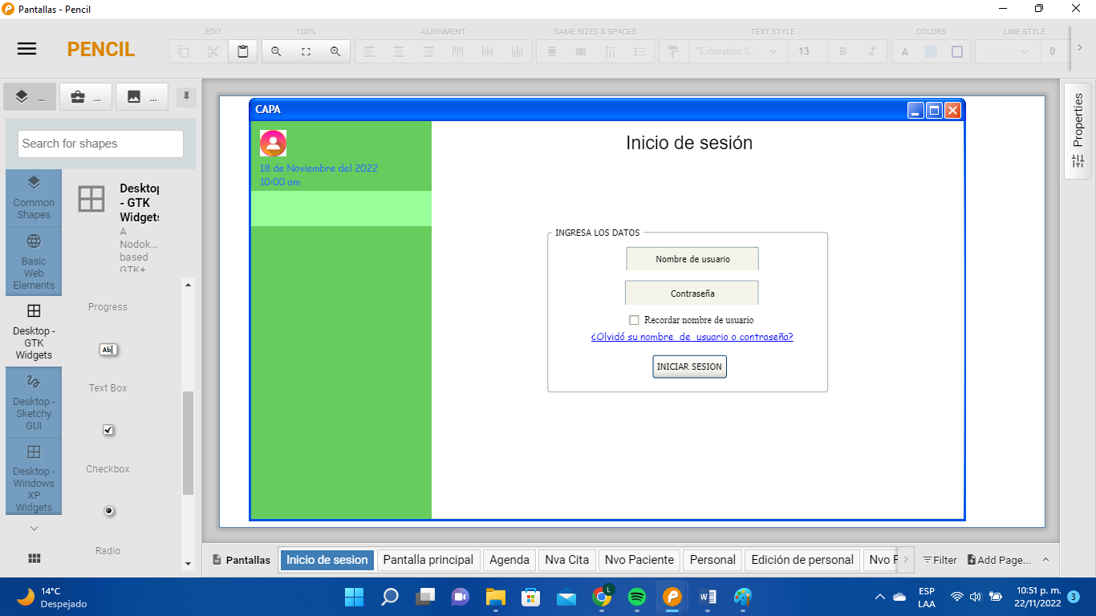

Para tener acceso al sistema se deberá contar con los siguientes datos:

* Usuario del sistema. El usuario del sistema estará conformado por el nombre y apellido de la persona.
* Contraseña. La contraseña deberá cumplir con ciertos criterios de seguridad, que son los siguientes:
  + Debe incluir números.
  + Utilice una combinación de letras mayúsculas y minúsculas.
  + Incluya caracteres especiales, cualquiera de los siguientes caracteres:  
               - * ? ! @ # $ / () {} = . , ; :
  + Tenga una longitud mayor o igual a 8 caracteres.
  + No debe tener espacios en blanco.

*Generación, y actualización de usuarios y contraseñas.*

Para el inicio de operaciones del sistema, se generarán los usuarios con sus respectivas contraseñas de forma masiva.

Cuando sea necesario dar de alta un nuevo usuario, se podrá realizar dicha operación en el menú de Mantenimiento 🡪Usuarios, por medio del botón:



Al dar click en este botón se activará la parte donde podemos dar de alta un nuevo usuario:

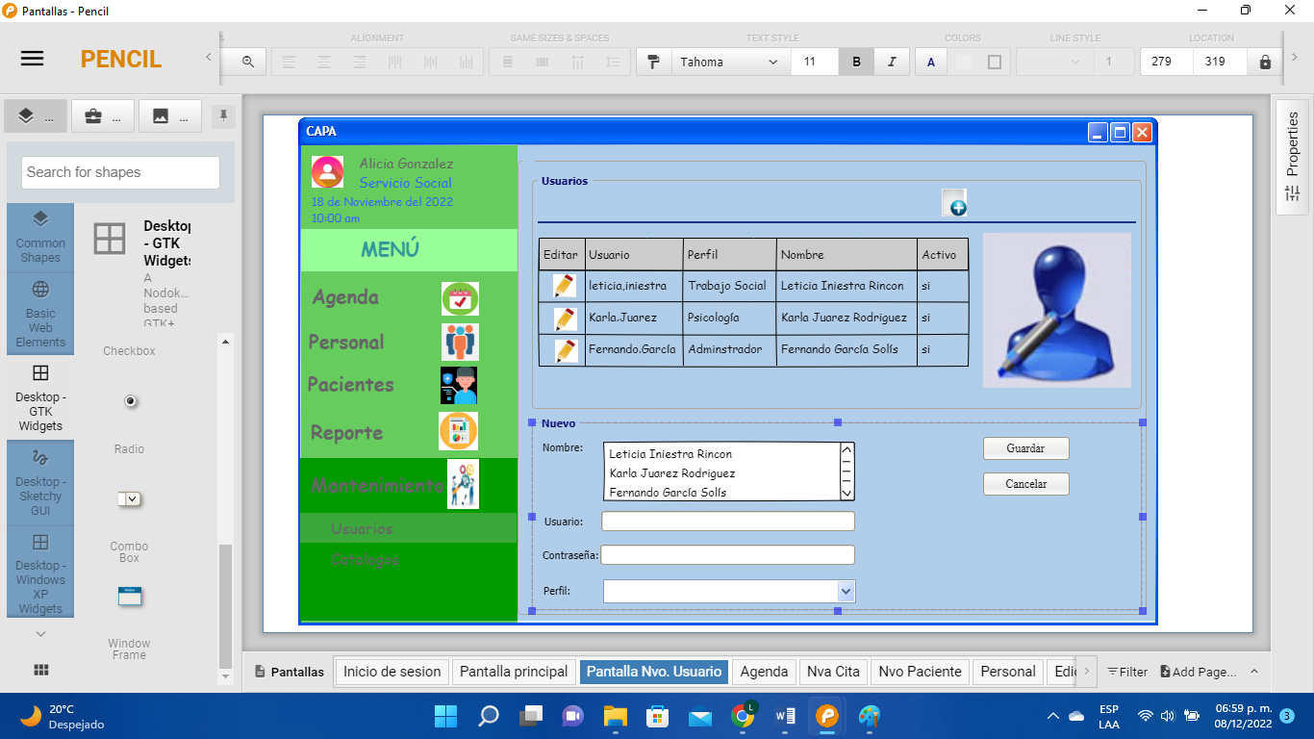

En esta pantalla debemos el campo Nombre nos servirá de buscador para encontrar el nombre de la persona a la cual le queremos asignar un usuario, por lo tanto:

* Para generar un usuario será importante haber dado de alta a la persona como empleado de la institución (Ver apartado).
* En caso de que se esté asignando un usuario repetido, el sistema enviará un mensaje indicando dicha problemática.
* La lista de nombres de empleados solo mostrara los nombres de los empleados que no tienen un usuario asignado.

En caso de necesitar alguna modificación en la información de los usuarios que ya están registrados, bastará con identificar al usuario y dar click en el botón Editar.



Los datos que podrá modificar son, usuario, contraseña, perfil o si el usuario está activo.

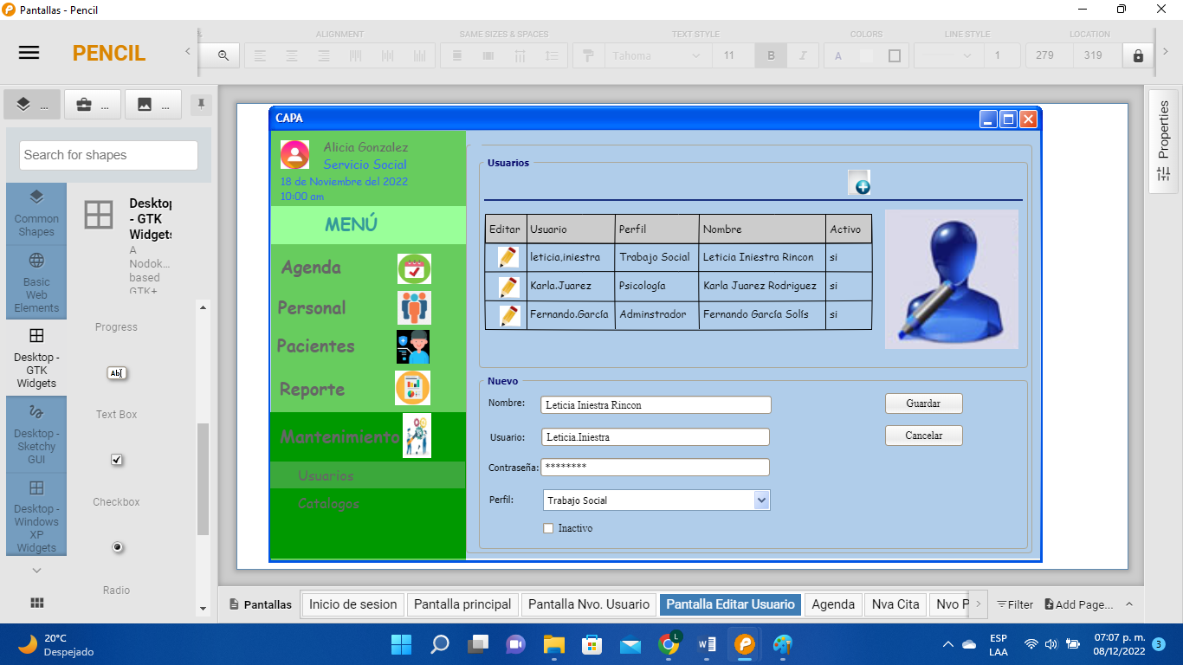

**Pantalla principal**

En esta pantalla está estructurada en tres secciones:

1. Datos generales. Se encontrará información general, como:
   1. Datos del usuario que entro al sistema.
   2. Fecha y hora actual
2. Menú principal.
3. Área común para visualización. En esta área se visualizarán las selecciones que realice el usuario en el menú.

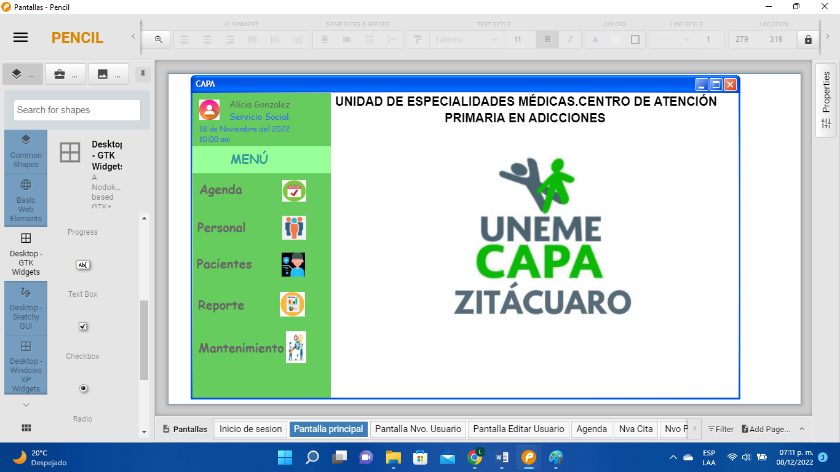

**Menú Agenda.**

Al seleccionar el menú Agenda, el sistema mostrará una pantalla donde podremos encontrar la agenda de citas por psicólogo, sala y horario.

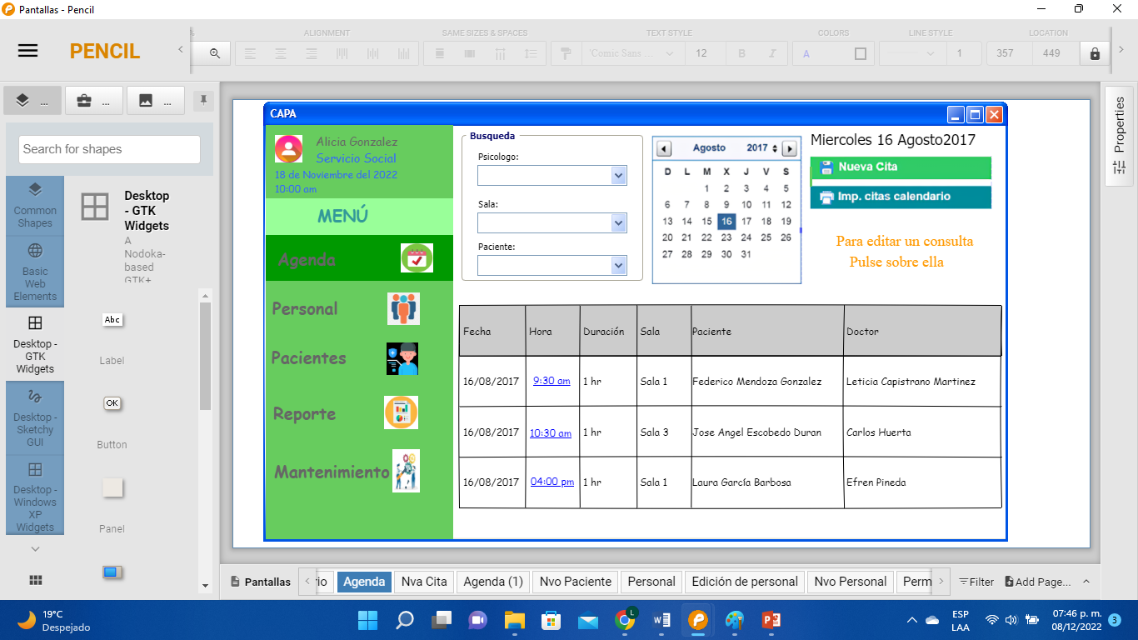

La pantalla contará con una sección de búsqueda por los siguientes campos:

1. **Psicólogo**. Se deberá seleccionar la opción de la lista desplegable.
2. **Sala**. Se deberá seleccionar la opción de la lista desplegable.
3. **Paciente**. Se deberá seleccionar la opción de la lista desplegable.
4. **Fecha**. Se deberá seleccionar un día del calendario que se muestran en pantalla.

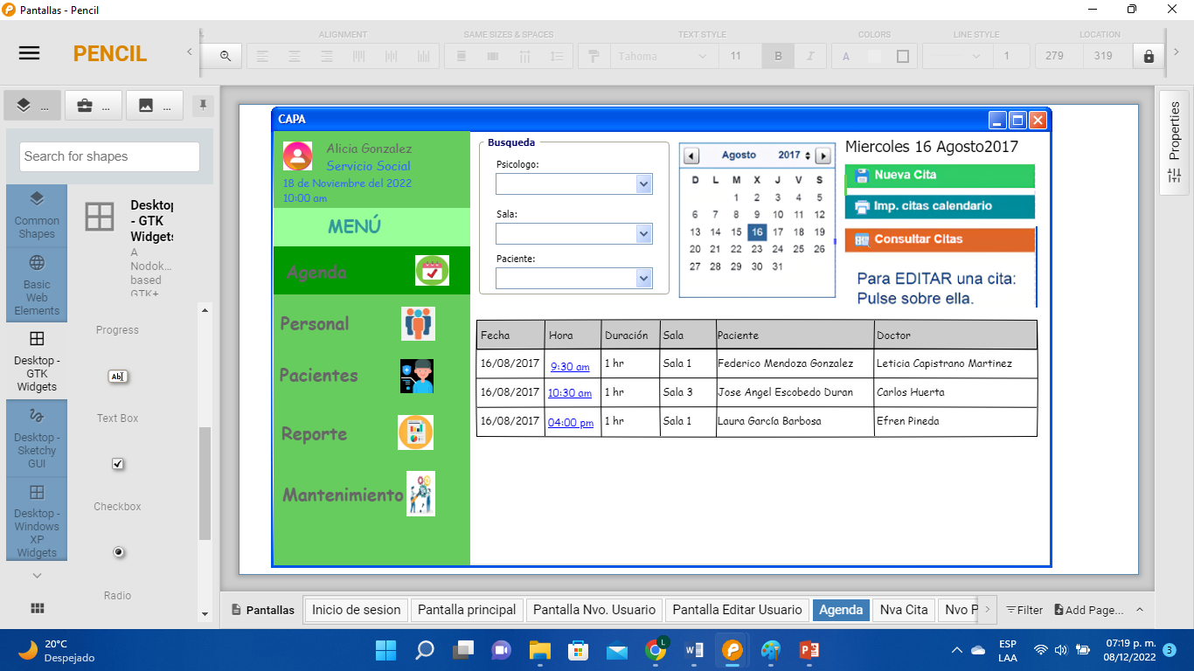

Al seleccionar cualquiera de los campos anteriores, en automático se filtrarán los registros que cumplan con los criterios y se visualizarán en la tabla de citas.



*Agendar nueva cita.*

Para agendar una nueva cita será necesario que seleccione una fecha del calendario y de click en agendar nueva cita.



Se abrirá una pantalla para capturar los siguientes datos:

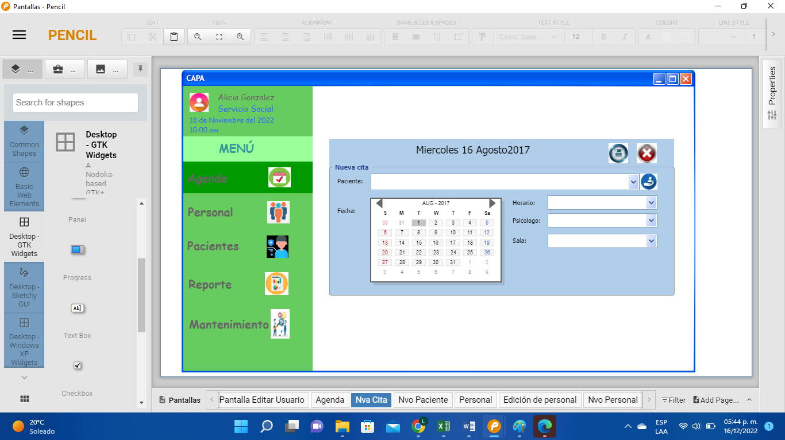

1. **Horario**: Con la fecha ya seleccionada, el campo de horario solo mostrará los horarios disponibles en ese día, tomando en cuenta que las citas solo duran 1 hr.
2. **Psicólogo**, una vez seleccionado el horario, se filtrarán los psicólogos disponibles en ese horario.
3. **Sala**. Por medio de la selección del horario, este campo se llenará con las salas disponibles.
4. **Plan Terapéutico**. Este será un dato opcional.
5. **Droga de impacto**. Este será un dato opcional.

El paciente a quien se le asignará la cita, podrá ser del registro de pacientes existente o en caso de ser nuevo, se podrá dar de alta con el siguiente botón.

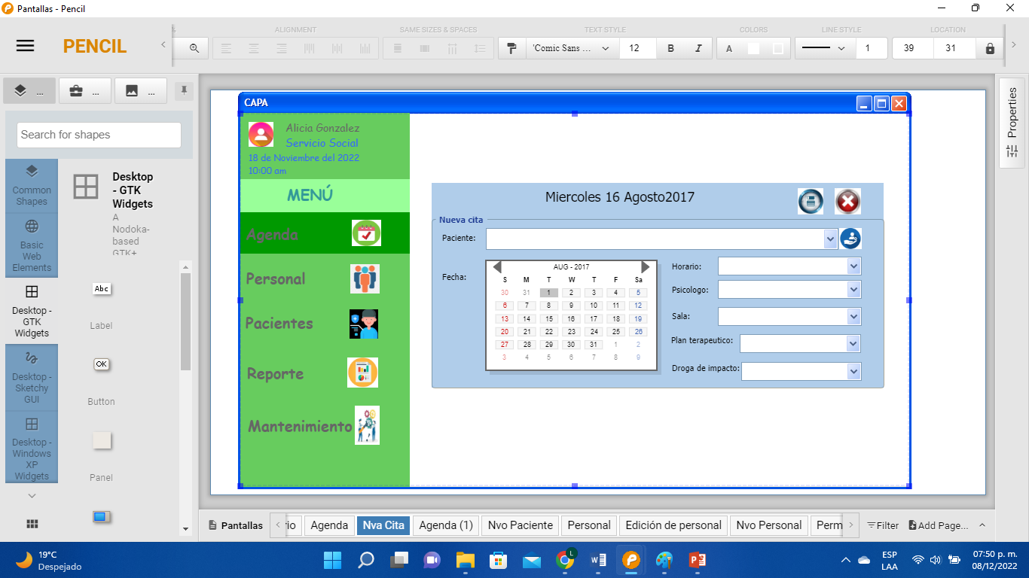

Lo cual nos abrirá la siguiente pantalla:

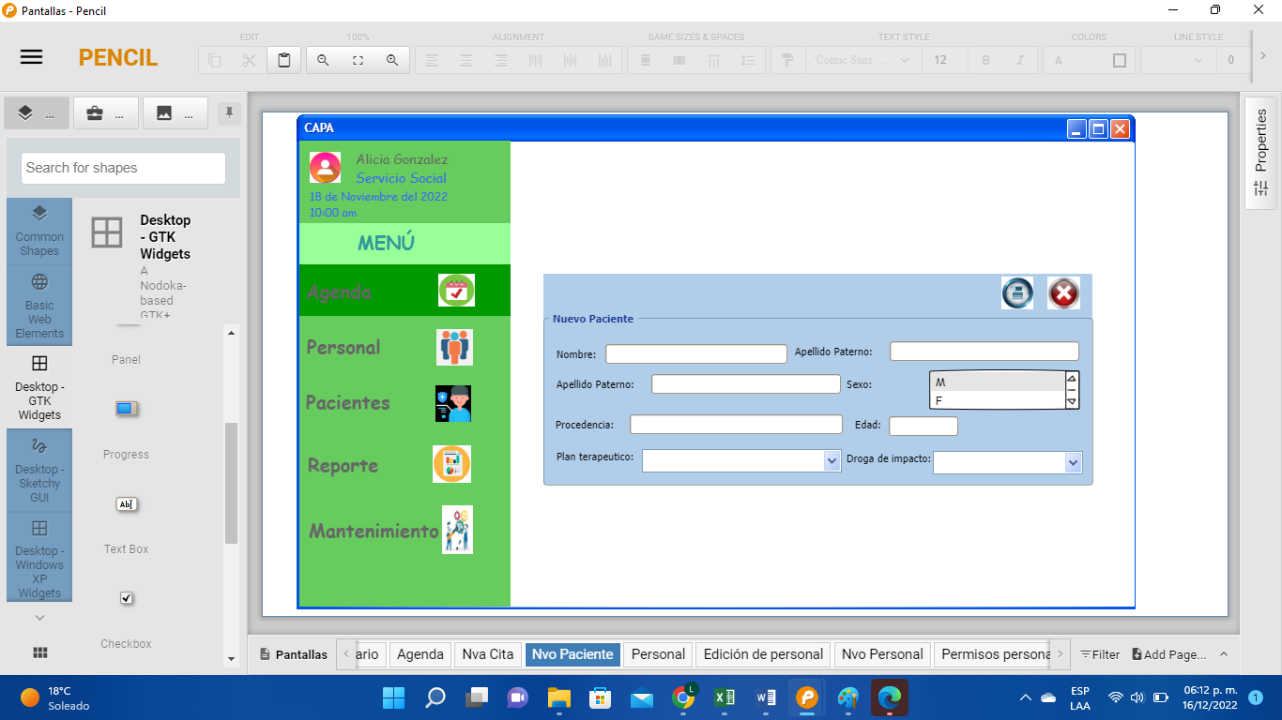

Validaciones:

1. Nos solicitará de manera obligatoria los datos Nombre y apellidos, Sexo, Procedencia y Edad.
2. Los datos opcionales serán plan terapéutico y Droga de impacto.
3. Al dar click en **guardar** se almacenará en el registro de pacientes y se generará el número de expediente del paciente.

*Edición de una cita.*

Para editar una cita, bastará con dar click en el horario de la cita, de la tabla de agenda, lo cual nos llevará a una pantalla donde tendremos la opción de modificar los datos.

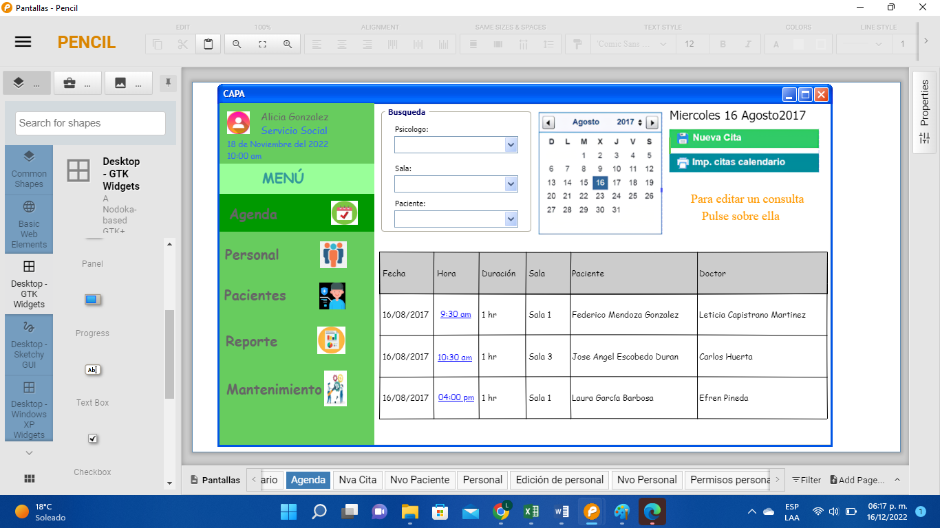

La modificación de una cita será con la misma pantalla para dar de alta una cita, con los datos iniciales de la cita, se precargará la información de los campos Horario, Psicólogo y Sala, con los disponibles en ese día y en ese horario.

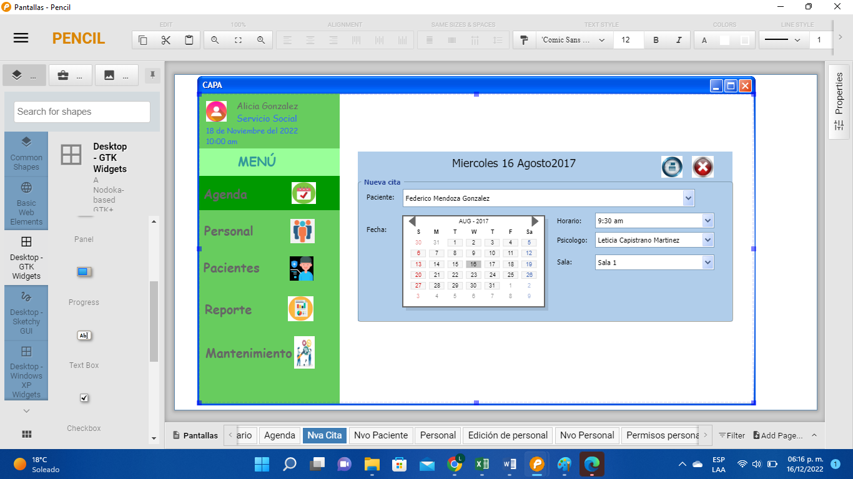

Tipos de cambios permitidos:

* **Fecha**. Para modificar la fecha, seleccione el nuevo día del calendario que se muestra en la pantalla, al hacer esto, el sistema automáticamente actualizará los campos Horario, Psicólogo y Sala, con los disponibles en la fecha seleccionada, por lo tanto, también será necesario modificar estos.
* **Hora**: Si la cita será el mismo día, pero en diferente horario, también será necesario modificar los datos de psicólogo y sala, ya que la disposición de estos puede ser diferente en la hora a la que se va a cambiar la cita.
* **Psicólogo**. Al entrar en la pantalla, se cargarán los psicólogos disponibles con los parámetros de Fecha y hora establecidos.
* **Sala**. Al entrar a la pantalla, se cargarán las salas disponibles en la fecha y horario establecido.
* **Cancelación de cita**. Para cancelar una cita bastará con dar click en el botón de:

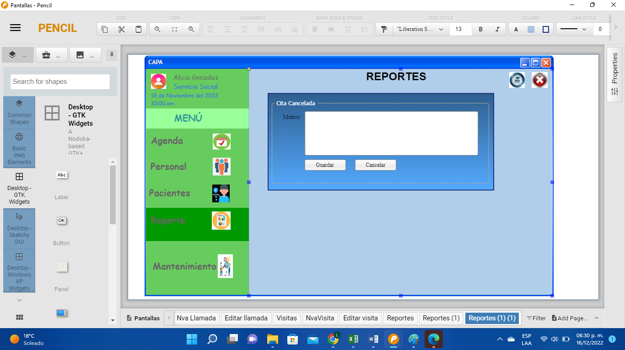

Al hacer esto se deberá capturar el motivo de la cancelación.

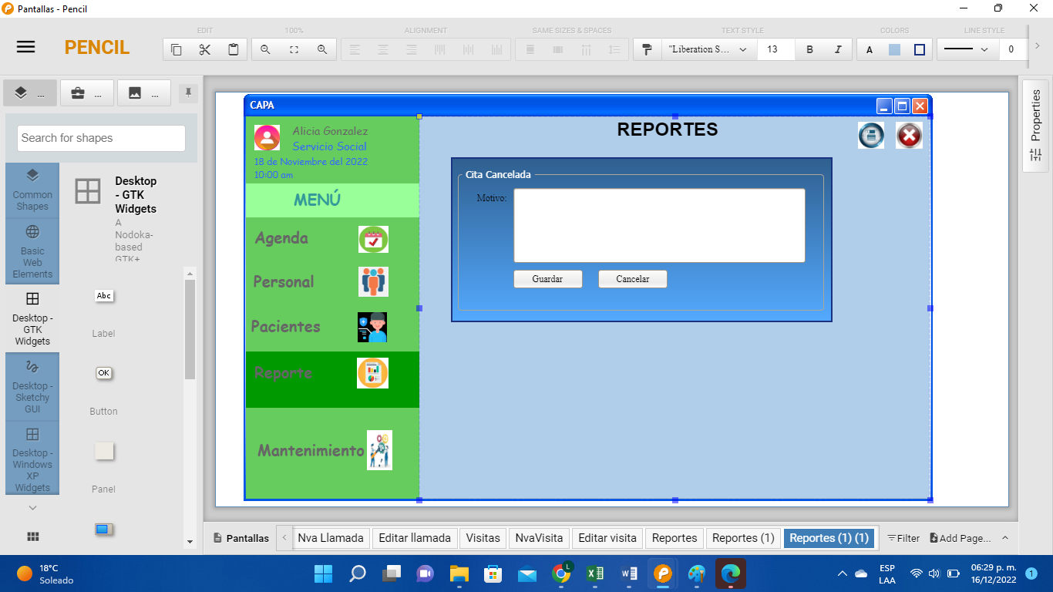

**Personal**

Para llevar el control del personal que labora en la institución y poder llevar a cabo la asignación de usuarios que entraran al sistema, así como la generación de citas a pacientes es necesario llevar el registro del personal, por ello se agregó un menú específico para esta tarea.

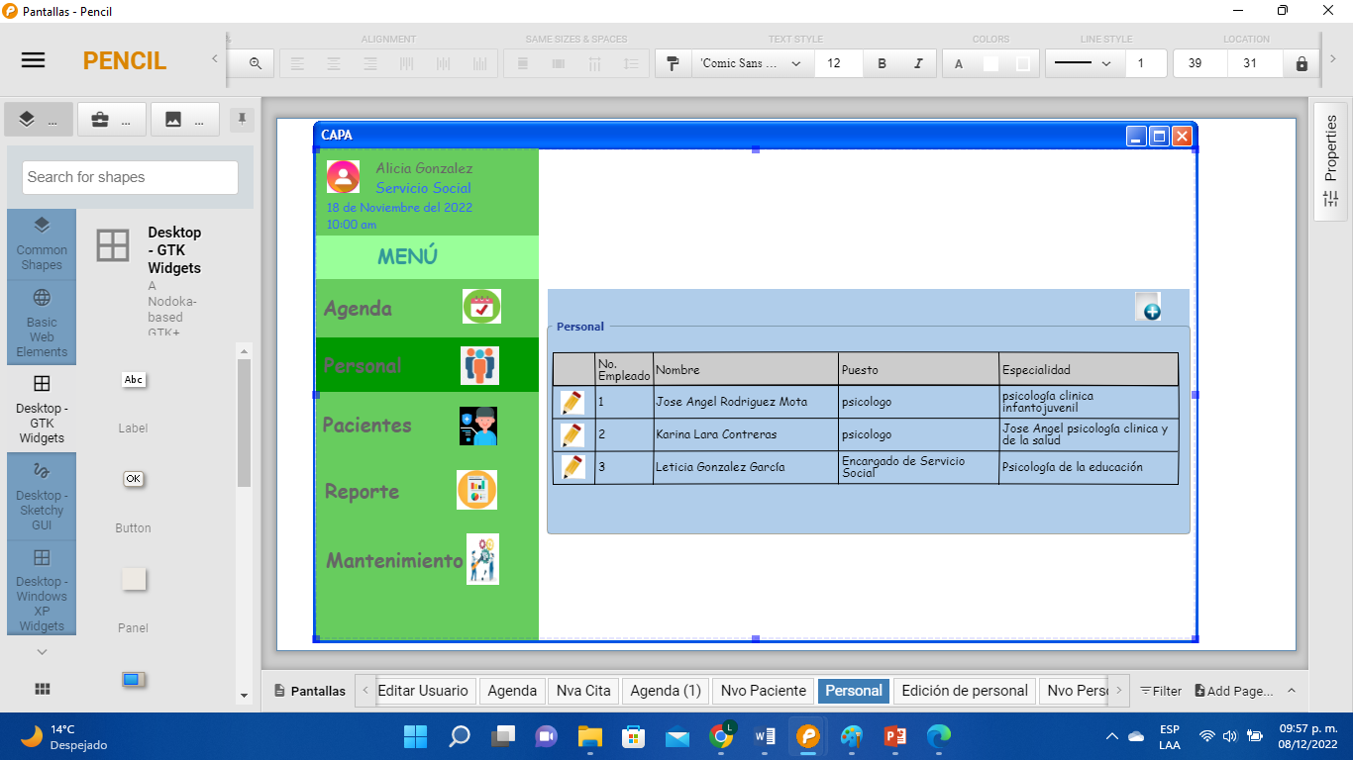

Se asignará una clave al empleado, que será un identificador numérico incremental (No. Empleado).

Para agregar una persona como nuevo empleado se debe dar click en el botón Nuevo.



Esto abrirá una nueva pantalla para la captura de los datos del nuevo empleado.

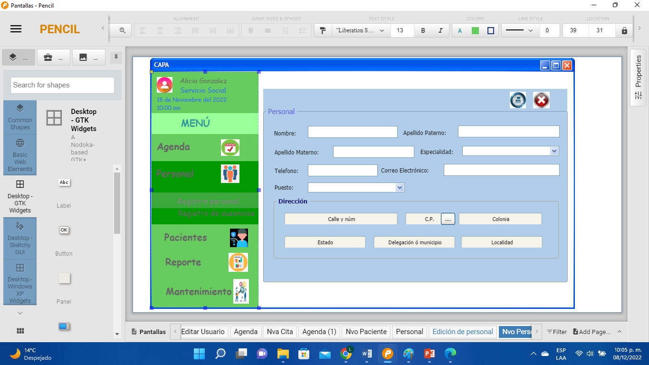

*Validaciones de la pantalla:*

* Para dar de alta un nuevo elemento del personal, será necesario capturar todos los datos que se muestran en la pantalla, en caso de no capturar alguno el sistema mostrará un mensaje y no guardará los datos.
* El campo teléfono será numérico y solo se permitirá la captura de 10 dígitos.
* El correo electrónico validará que la estructura sea la correcta.
* Para la selección de la dirección, solo será necesario capturar la calle, número y el código postal, gracias a este último se visualizarán en automático los campos colonia, estado, delegación o municipio y localidad.
* En el supuesto de que el código postal cuente con más de una colonia, le aparecerá una pantalla modal donde tendrá que seleccionar la colonia correcta.

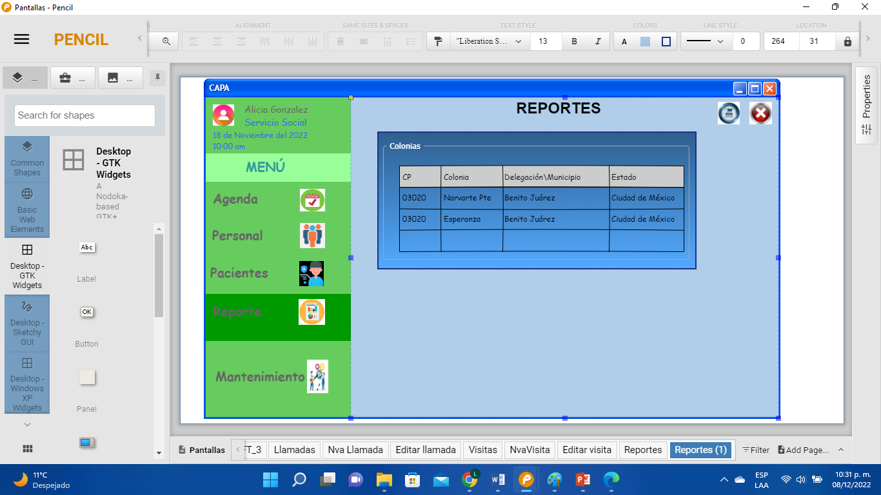

*Edición del personal*

Para modificar algún dato del personal, se debe dar click en el botón de lápiz del registro que se quiere modificar de la tabla de personal.



Se visualizará una pantalla donde podremos hacer la edición de los datos, con excepción del No. De Empleado.

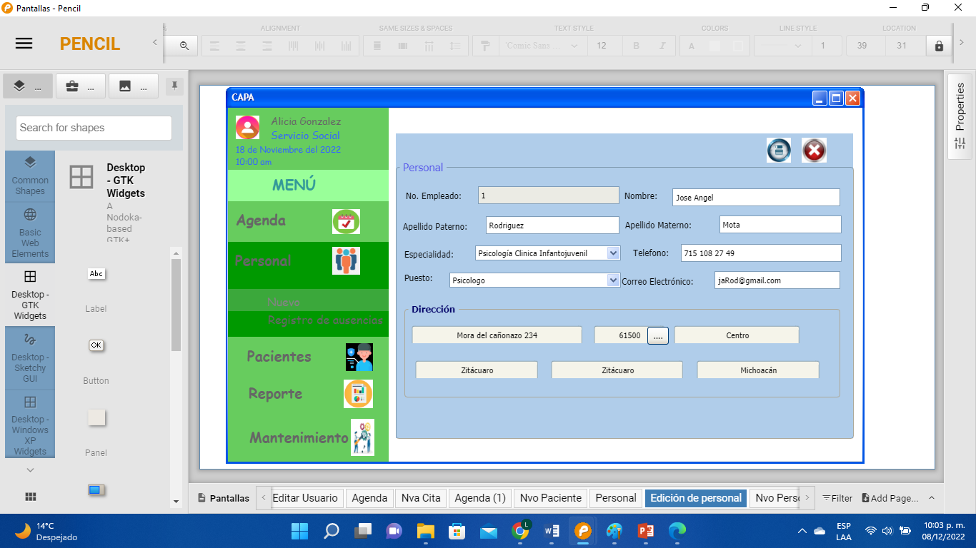

*Validaciones de la pantalla:*

* No será posible dejar algún campo vacío, el sistema enviará un mensaje en este caso y no guardará el cambio.
* El campo teléfono será numérico y solo se permitirá la captura de 10 dígitos.
* El correo electrónico validará que la estructura sea la correcta.
* Para la selección de la dirección, solo será necesario capturar la calle, número y el código postal, gracias a este último se visualizarán en automático los campos colonia, estado, delegación o municipio y localidad.
* En el supuesto de que el código postal cuente con más de una colonia, le aparecerá una pantalla modal donde tendrá que seleccionar cuál de las colonias es.

**Registro de ausencias**

Para que el sistema identifique la disponibilidad de los psicólogos a la hora de agendar citas, será necesario llevar el registro de los posibles permisos que se les otorguen, con ello será más fácil llevar la administración de la agenda en específico en la generación de nuevas citas.

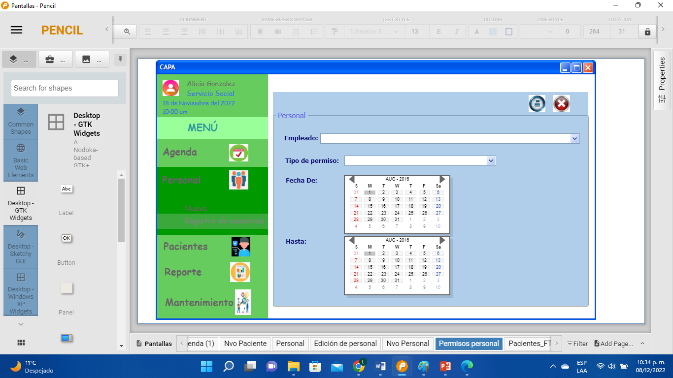

*Validaciones:*

1. Para el registro del permiso el sistema validará que el psicólogo no tenga citas programadas, en caso de tenerlas, se enviará una notificación indicando que no se puede dar de alta el permiso hasta que se modifiquen las citas asignadas al psicólogo.
2. Los permisos registrados solo podrán ser de fechas hábiles, es decir no pueden incluirse sábados, domingos o días festivos.

**Menú Pacientes**

El menú paciente constará de los siguientes submenús:

*Ficha de identificación.*

Se trata de la captura de información relevante del paciente y que forma parte de su expediente.

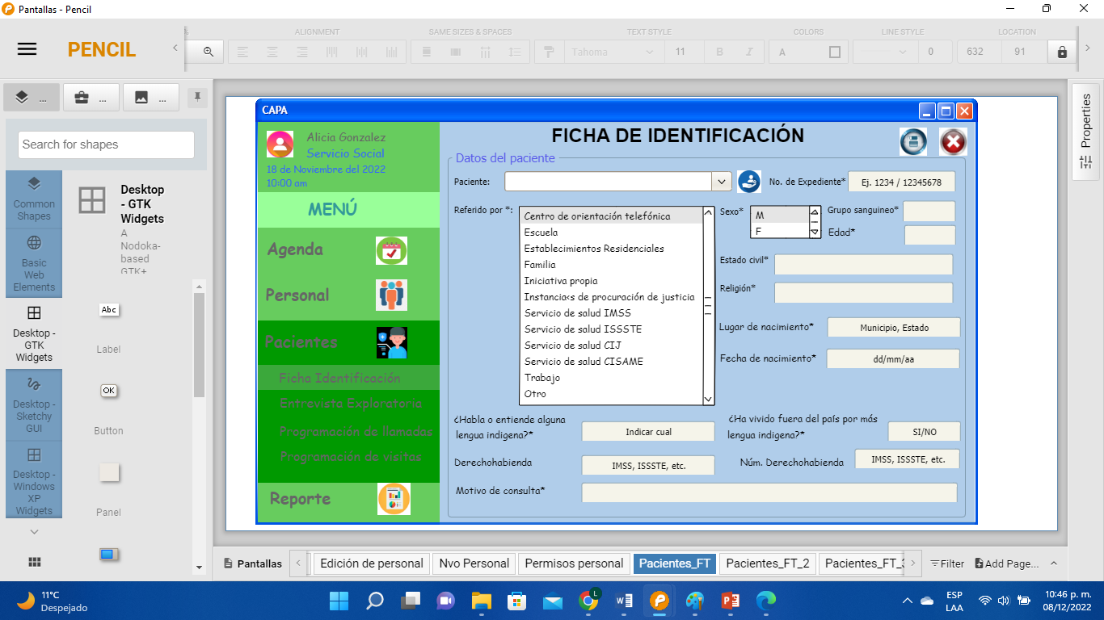

En la pantalla se deberá seleccionar el paciente de la lista de pacientes que están registrados en Sistema, en caso de ser un paciente Nuevo, podrá darse de alta dando click en el siguiente botón:



Al seleccionar el paciente, en automático se llenará la información del expediente.

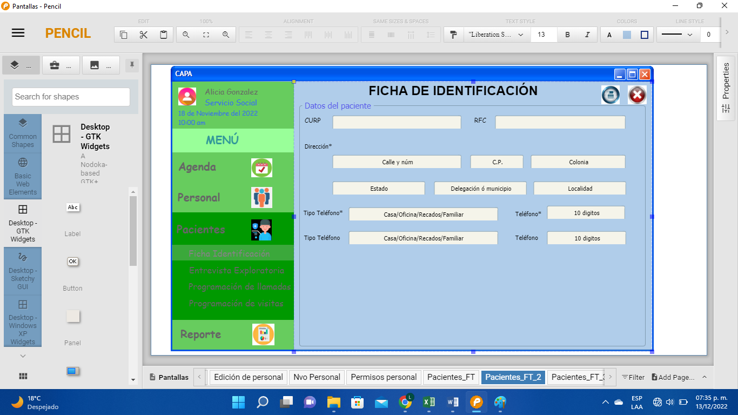

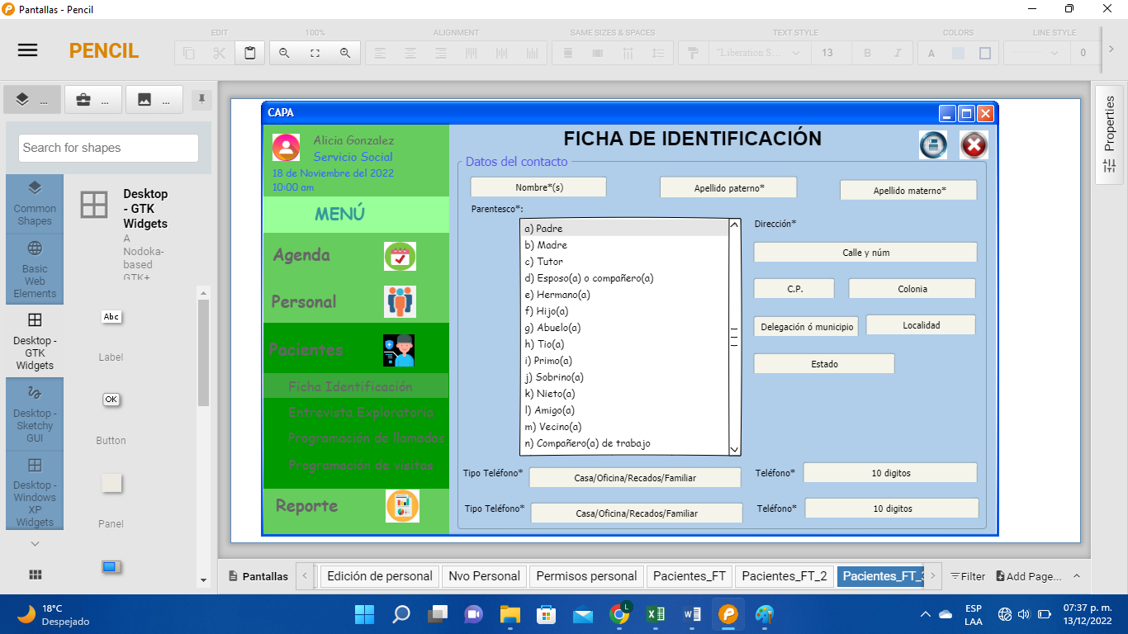

Validaciones:

1. El número de expediente, es un valor que será asignado por el sistema, este no podrá ser modificado y en la pantalla solo será visible a modo de consulta.
2. Los datos marcados con un * serán tomados como obligatorios, en caso de que no se capturen, el sistema enviará un mensaje indicando cuales campos hacen falta.
3. El sistema validará que la estructura del RFC y CURP sea la correcta.
4. Para la selección de la dirección, solo será necesario capturar la calle, número y el código postal, gracias a este último se visualizarán en automático los campos colonia, estado, delegación o municipio y localidad.
5. En el supuesto de que el código postal cuente con más de una colonia, le aparecerá una pantalla modal donde tendrá que seleccionar cuál de las colonias es.



1. Los campos para los números telefónicos solo aceptarán caracteres numéricos.

*Entrevista exploratoria.*

Existirá en el Sistema una pantalla para la captura de las drogas que en su caso consuma el paciente.

Dicha pantalla constará de varias secciones descritas a continuación.

**Sección Datos del paciente.** En este punto, el paciente ya debe existir en los registros del sistema, por lo cual se deberá seleccionar el paciente al cual se le va a capturar la información.

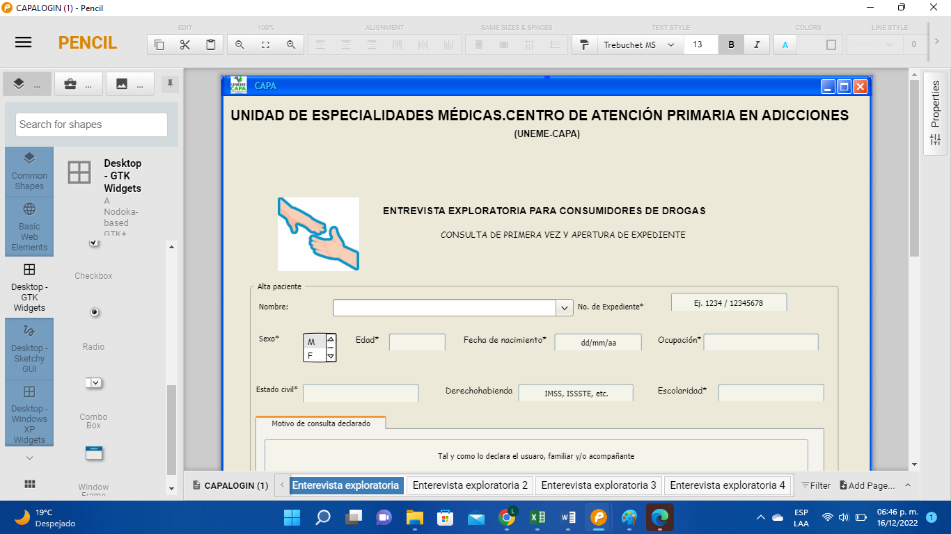

Al seleccionar el paciente se llenarán en automático los siguientes campos:

* No. Expediente.
* Sexo
* Edad

Los demás datos visibles en la primera pantalla deberán ser llenados.

**Sección estado actual y antecedentes.** Los apartados Motivo de consulta, padecimiento, antecedentes y examen mental será serán campos abiertos para la captura de la información.

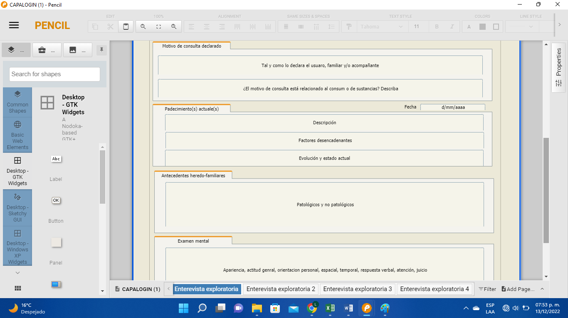

**Sección Consumo.** La información del apartado consumo, podrá ser capturada como si fuese una hoja Excel, donde algunas celdas tendrán un conjunto de valores a seleccionar, como por ejemplo Actualmente consume, será un conjunto de valores (si/no).

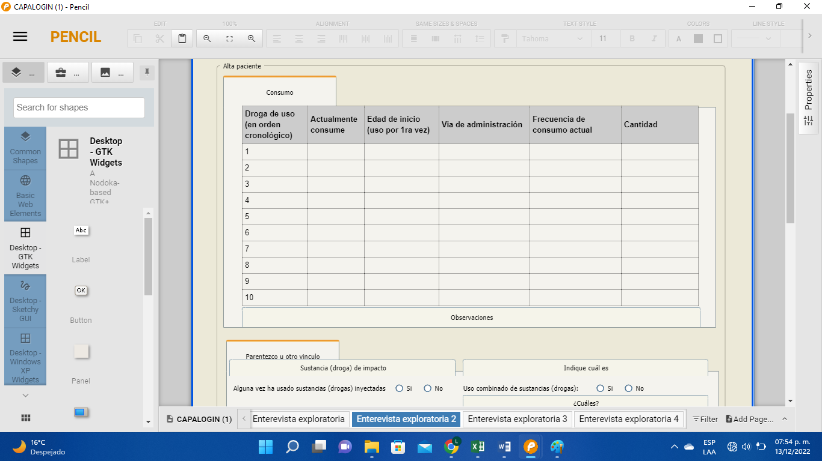

Al final de la sección se encontrará con un campo para la captura de observaciones referente al tema de consumo.

**Sección parentesco.** Esta sección constará de muchos campos por llenar, por tal motivo nos ayudaremos en varios de ellos con listados de selección que harán más fácil la captura.

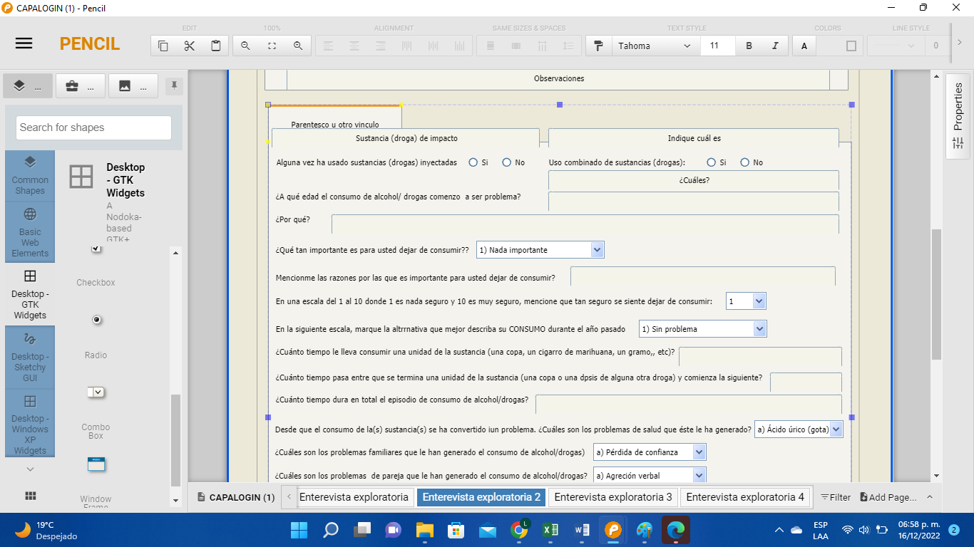

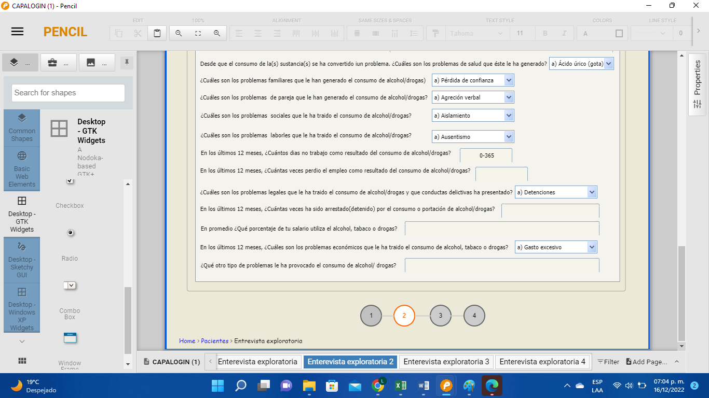

**Sección periodos de abstinencia.** Los campos de esta sección serán de texto abierto.

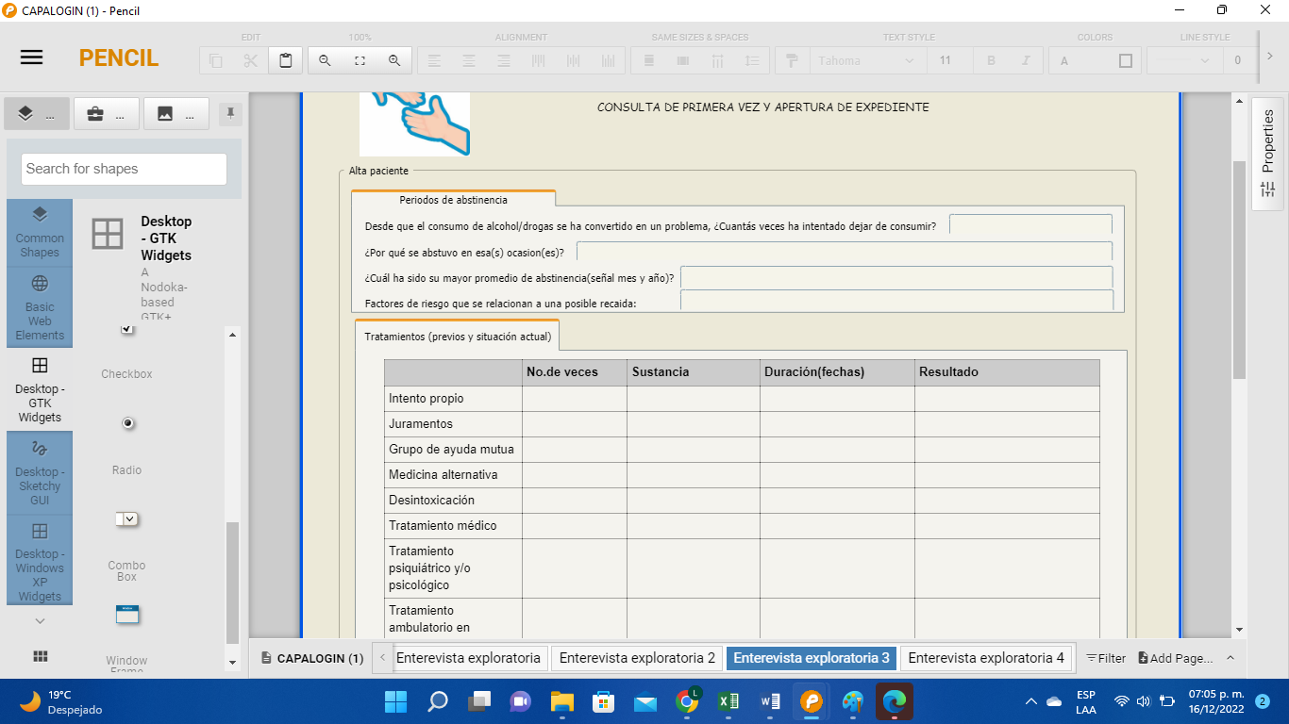

**Sección tratamientos.** Al igual que la sección de consumo, esta pantalla tendrá un funcionamiento similar a una hoja Excel, donde se tendrán que capturar los datos celda por celda.

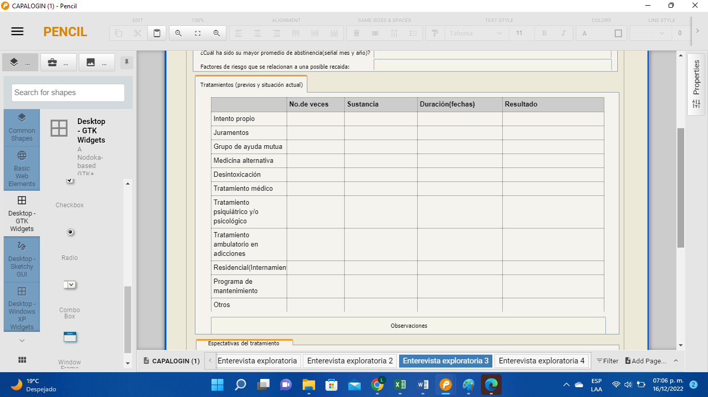

**Sección expectativas y compromisos**. Campos de texto libre para llenar, la información capturada en ellos podrá ser algo extensa de acuerdo a las necesidades de los profesionales.

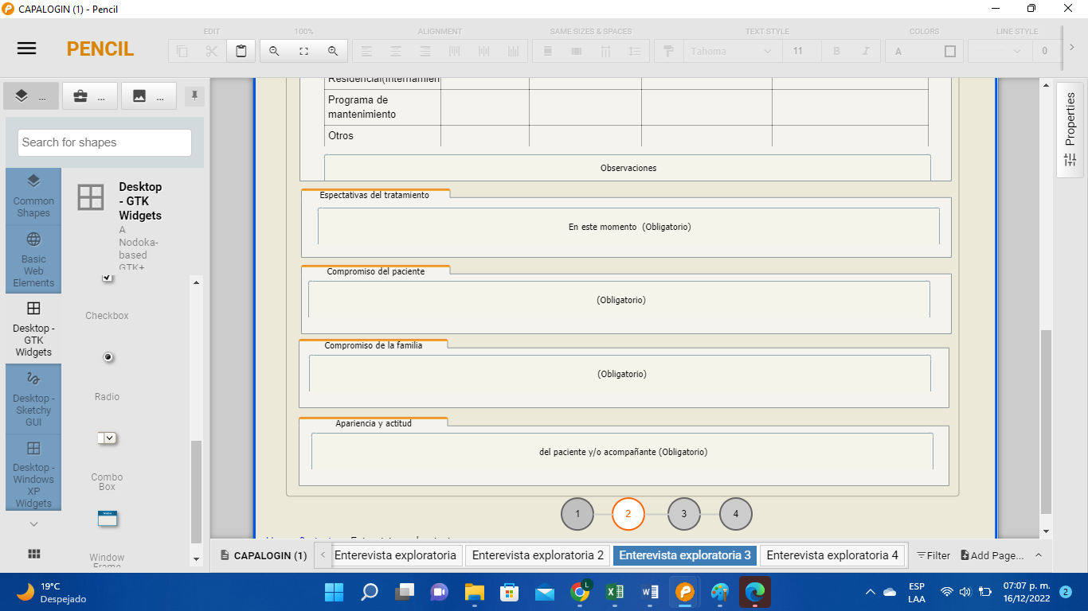

**Sección diagnóstico y tratamiento**. De igual forma que en las secciones anteriores, los campos que forman esta sección en su mayoría serán de texto abierto.

En caso de que el paciente ya cuente con una cita programada, la información será visible en el campo de próxima cita, si no cuenta con una, el campo se mostrará vacío.

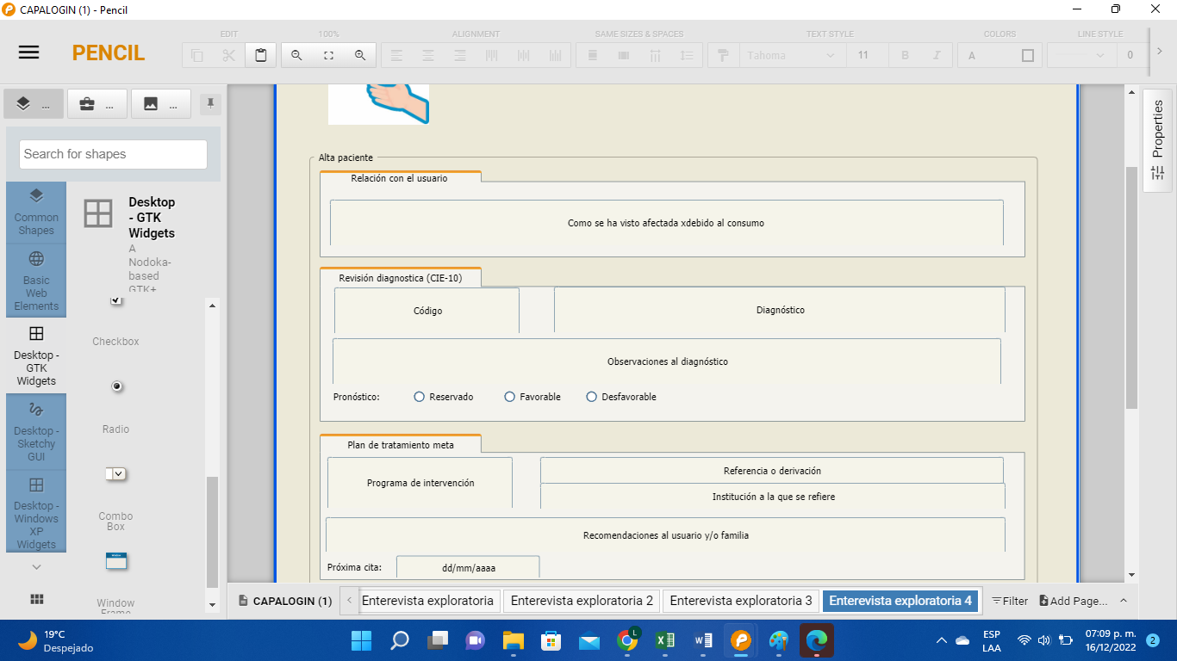

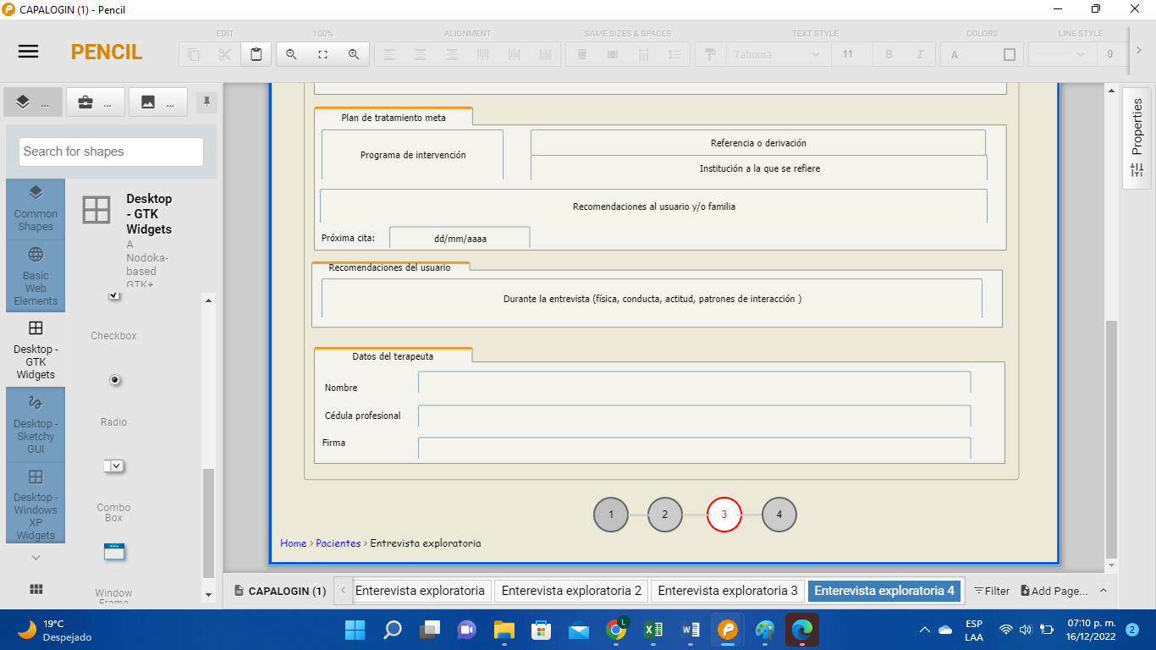

De igual forma, el Sistema mostrará los datos del psicólogo asignado al paciente de forma automática en el apartado Datos del terapeuta.

*Validaciones*

1. Estas pantallas estarán disponibles para que el usuario las capture poco a poco, por lo tanto, la mayoría de los campos no serán obligatorios.
2. Se almacenará la información de los usuarios y las fechas y horas de modificación a fin de llevar un registro de auditoria.
3. Para el caso de los campos que, si serán obligatorios, la información de los campos posteriores no podrá ser capturada si no se capturan antes dichos campos, como por ejemplo Expectativas del tratamiento.

**Programación de llamadas.**

El objetivo de la pantalla es realizar un registro y programación de llamadas de seguimiento para los pacientes que dejan de asistir al centro, la programación consiste en un conjunto de 3 llamadas.

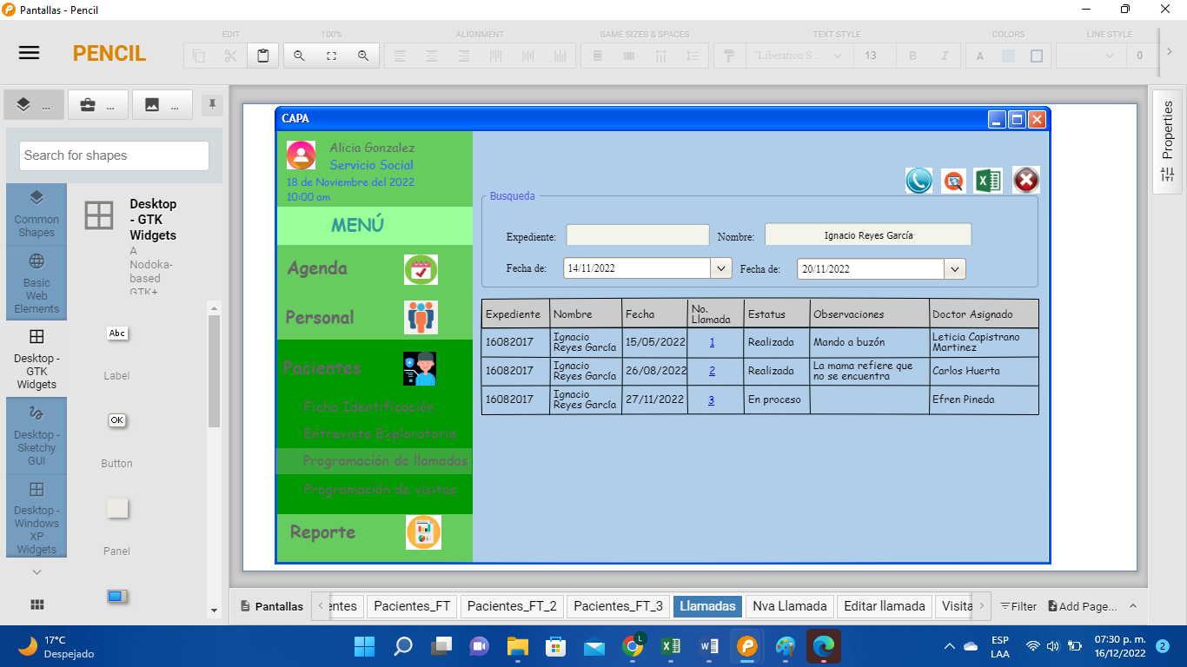

De que consta la pantalla:

* Buscador de pacientes y llamadas a fin de hacer más fácil la búsqueda de pacientes para generar su paquete de llamadas, o en su caso la edición de algún paquete ya establecido.
* Generación de un nuevo paquete de llamadas se utilizará el botón

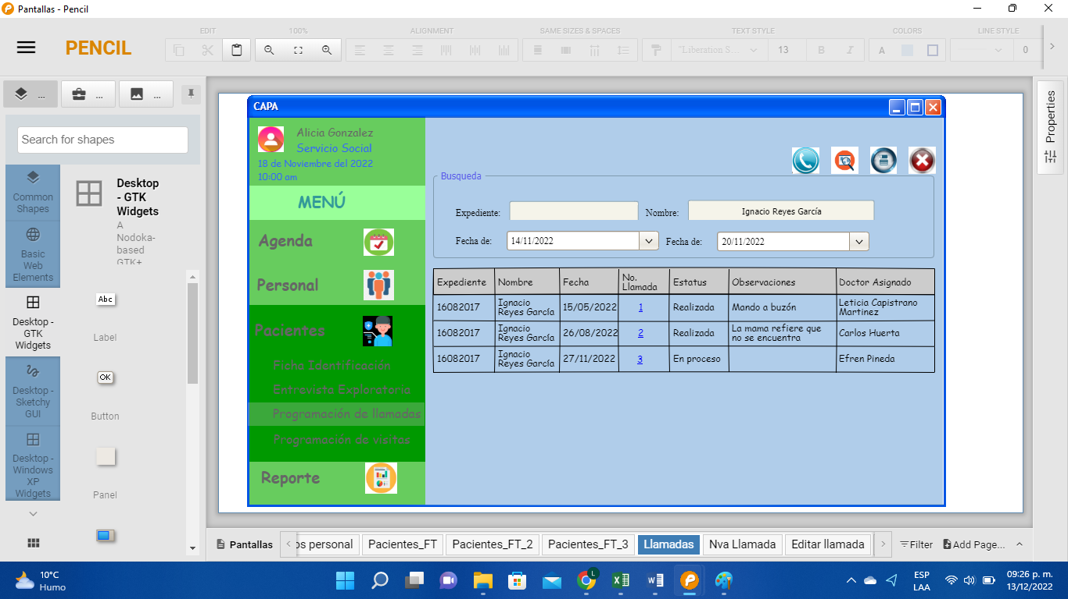

Se deberá capturar el número de expediente o el nombre del paciente al entrar a la pantalla para poder continuar con el proceso.

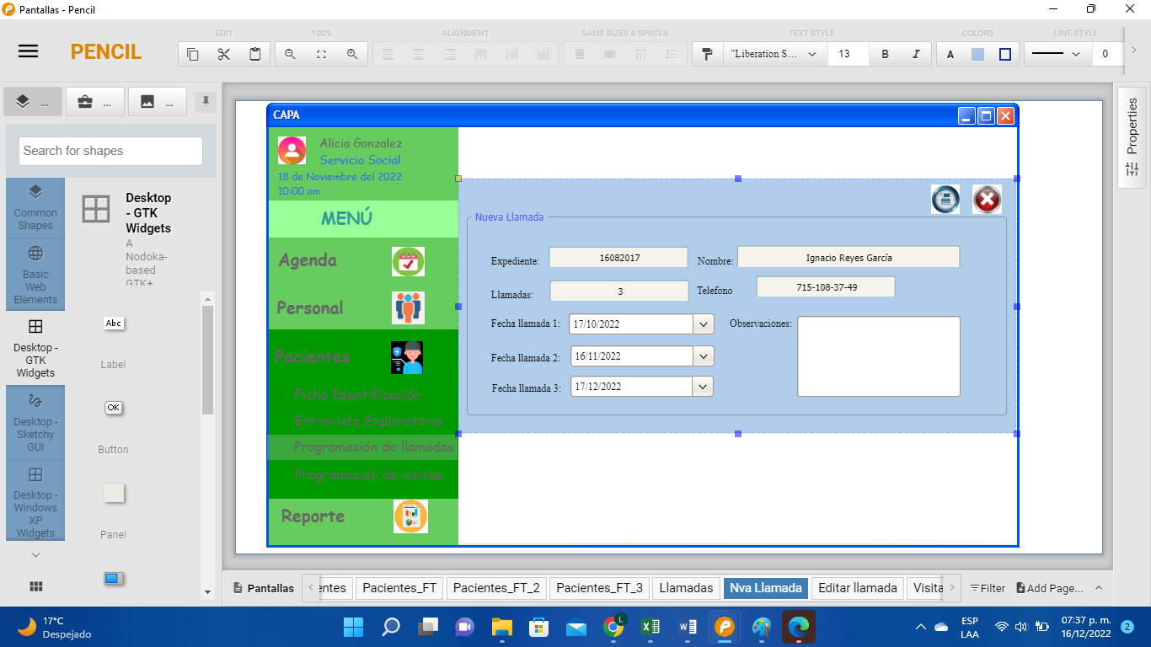

Validaciones:

1. Los campos Llamadas y teléfono, no serán editables.
2. Los campos fecha serán obligatorios.
3. No se podrá almacenar el registro de llamadas si no se ha seleccionado el paciente al que pertenecen.

* Reporte. Será posible hacer una impresión en Excel del registro de llamadas visualizado en la tabla de llamadas, por medio del buscador se dará la posibilidad de filtrar los registros como el usuario del sistema lo crea conveniente.



*Edición de llamadas*

La modificación de llamadas programadas para un paciente, podrá hacerse de dos formas:

1. Modificacion del paquete de llamadas. Para entrar a modificar la programación del paquete de llamadas solo será necesario dar click en el numero de expediente de la tabla llamadas de cualquiera de las llamadas programadas (1-3) y visualizaremos los datos del paquete de llamadas con la opción de actualizar las fechas.

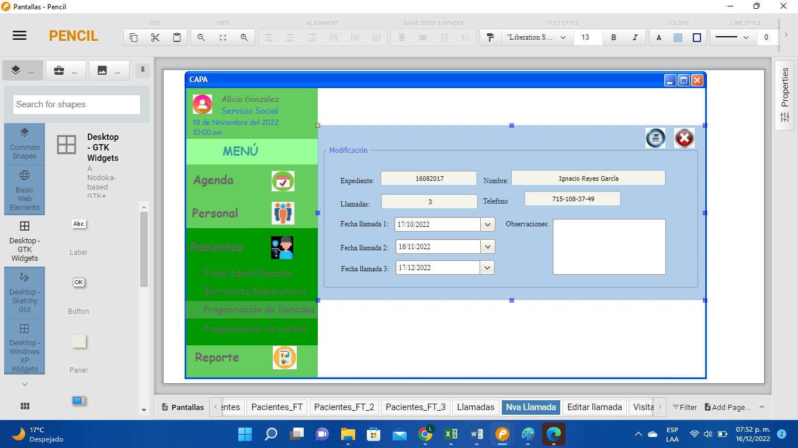

1. Modificación de una llamada en especifico. Se debe dar click en la columna de No. Llamada, esto con el fin de capturar observaciones especificas de esa llamada o cambiar la programación de hora y fecha.

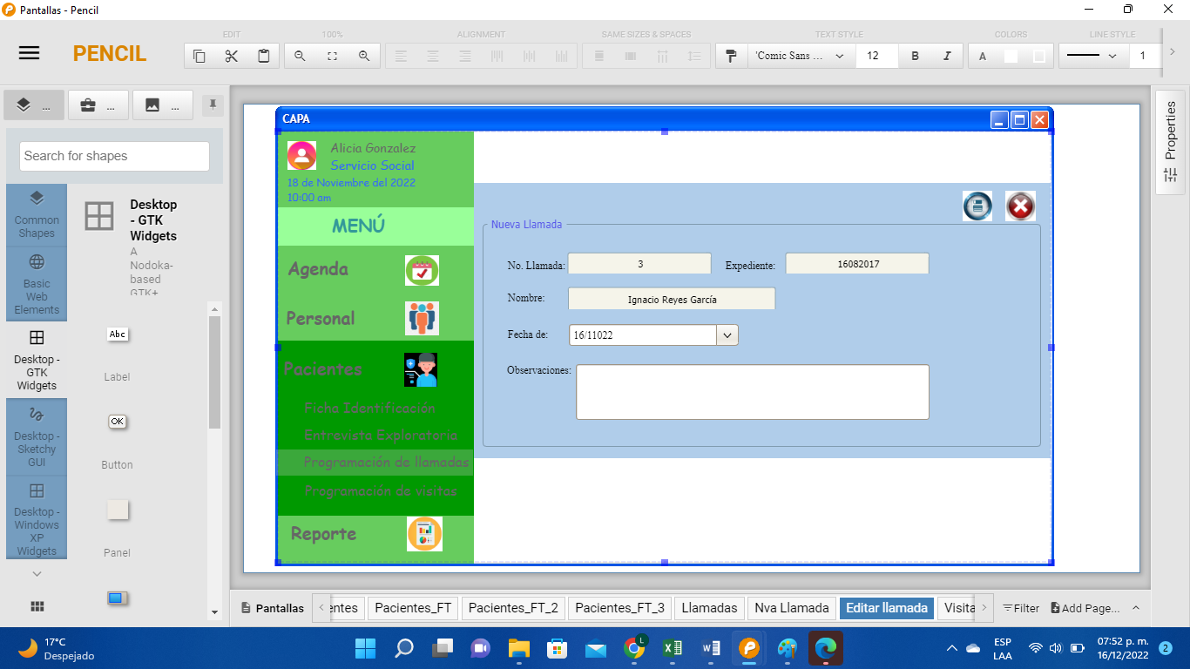

Programación de visitas.

Al dar click en el menú Programación de visitas, podremos ver el resumen de visitas registrado en el sistema, como se muestra en la siguiente pantalla:

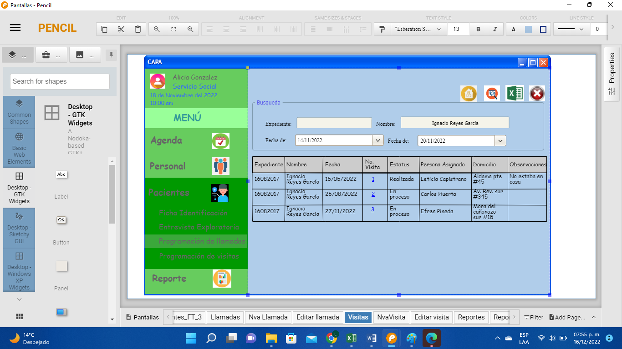

De que consta esta pantalla:

1. Buscador. Las visitas podrán ser filtradas por los campos Expediente, Nombre del paciente, y por un intervalo de fechas. Al terminar de seleccionar los filtros se deberá dar click en el botón de buscar:



1. Tabla visitas. Esta tabla mostrará el resultado de las visitas filtradas. Al entrar en la pantalla se visualizarán las últimas visitas generadas en orden descendente por medio de la fecha.



1. Generación de nuevas visitas. Para agendar una visita a un paciente, se deberá dar click en el siguiente botón.



Esto abrirá una pantalla donde se tendrán que capturar varios datos:

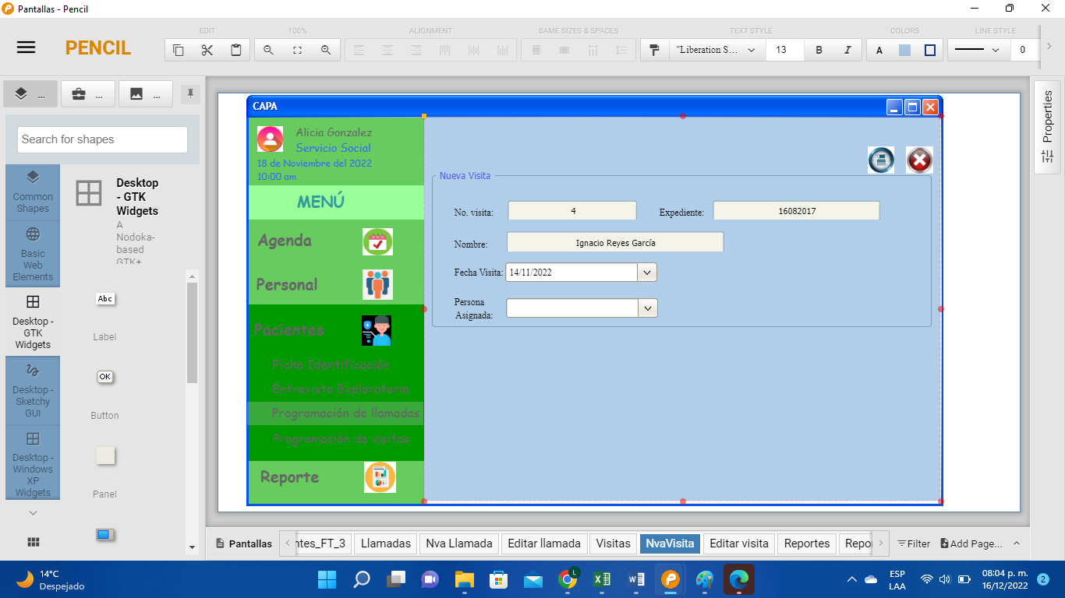

Validaciones:

1. El campo No. Visita, será un numero consecutivo asignado a cada visita agendada para el paciente.
2. Se deberá capturar el Expediente o nombre del paciente para identificar a quien se le agendará dicha visita.
3. Los campos Fecha de visita y persona asignada serán obligatorios.
4. El campo persona asignada, será la lista de psicólogos registrados y activos dentro del sistema.
5. Reporte. Se podrá generar un reporte en Excel de los resultados visualizados en la tabla de visitas, solo se tendrá que dar click en el siguiente botón:



*Edición de una visita.*

Para editar una visita se tendrá que hacer por medio de la columna No. Visitas de la tabla visitas.



Al dar click se mostrará la pantalla con la información de la visita y los únicos campos modificables será la fecha y la persona asignada.

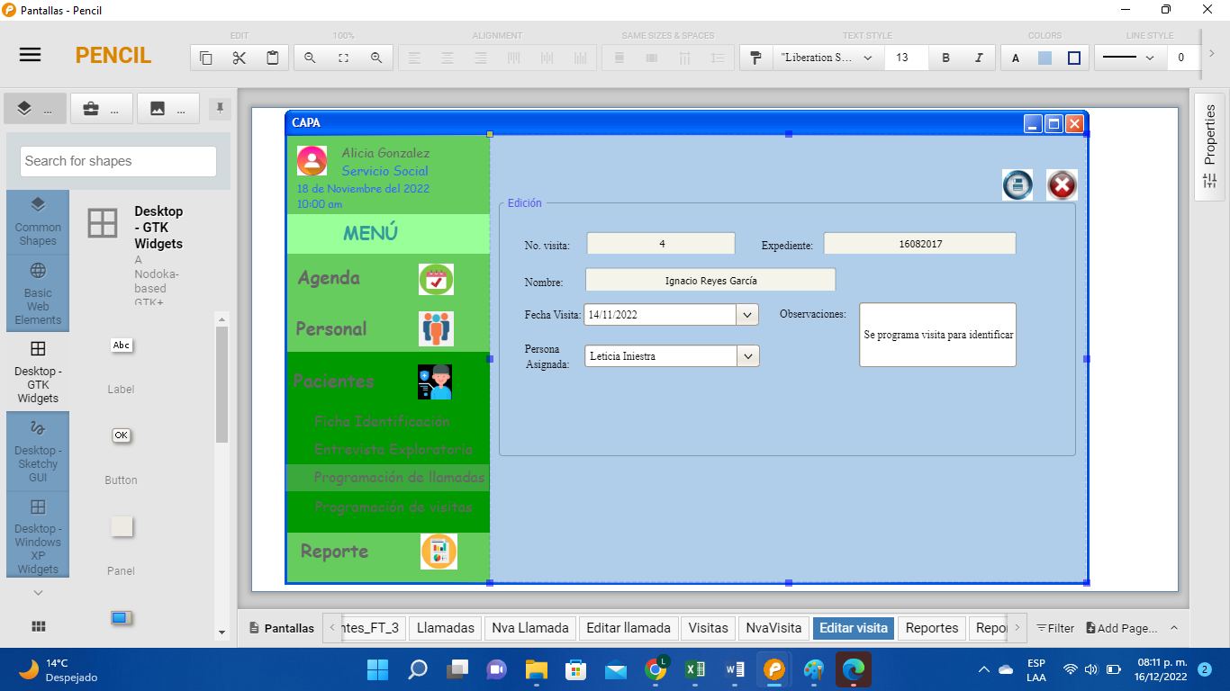

**Entrega de expedientes.**

Se genera una pantalla para el registro de la entrega de expedientes, estos guardarán la fecha y hora en la que se realiza el registro en sistema.

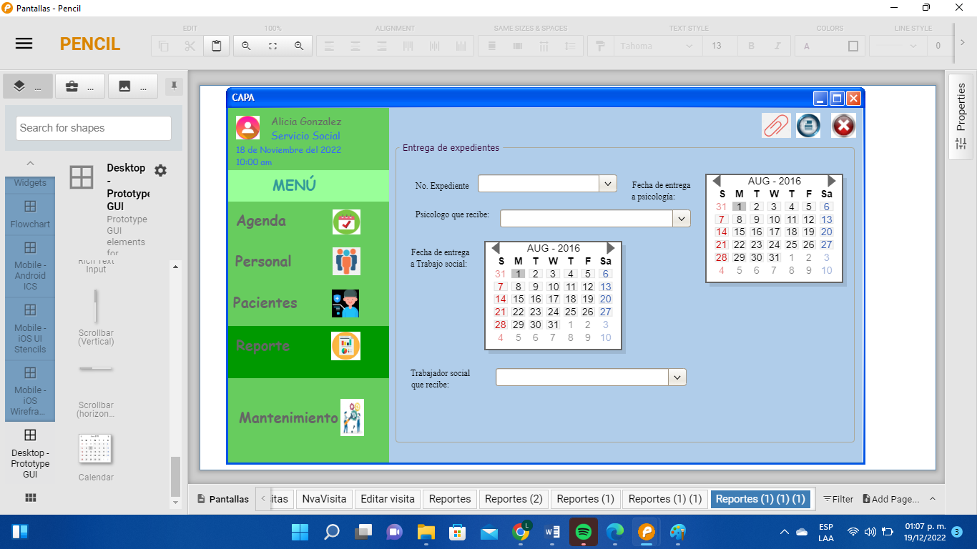

*Validaciones*

1. Todos los campos de la pantalla son obligatorios para guardar el registro.
2. En caso de que sea necesario adjuntar alguna evidencia de la firma de los psicólogos, se agrega un botón para adjuntar el archivo.

**Reportes**

*Posit*

Se realiza un formulario para la captura de datos del reporte Posit, a modo de hoja de Excel, también será necesario indicar el intervalo de tiempo del reporte.

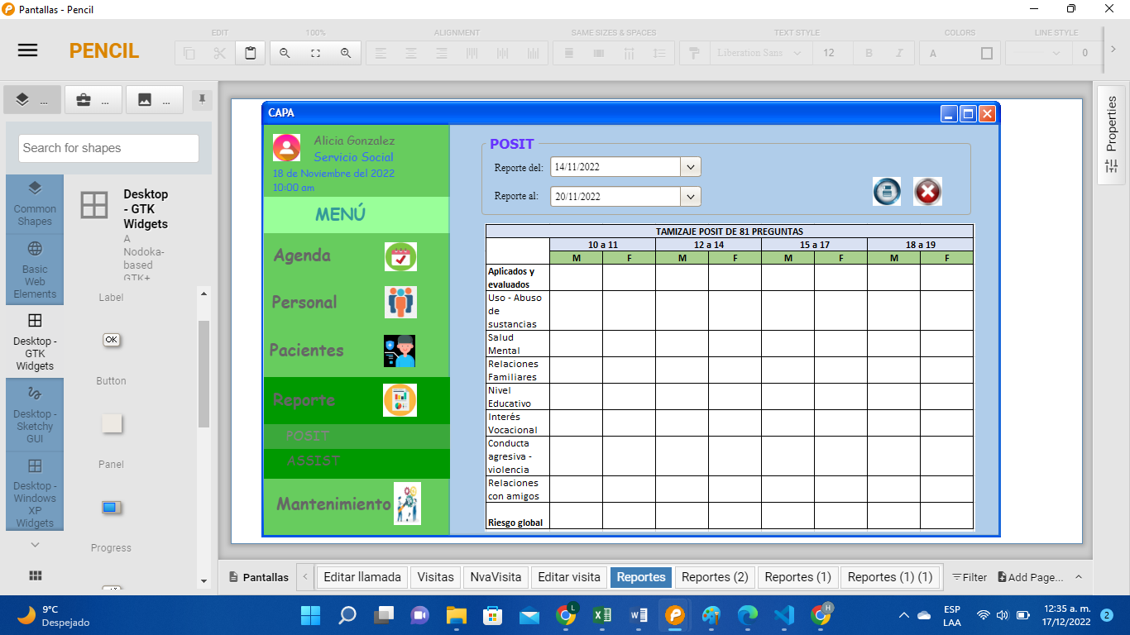

*Assist*

Al igual que el reporte anterior, se deberá capturar la información del reporte, así como el intervalo de fechas al cual corresponde el reporte.

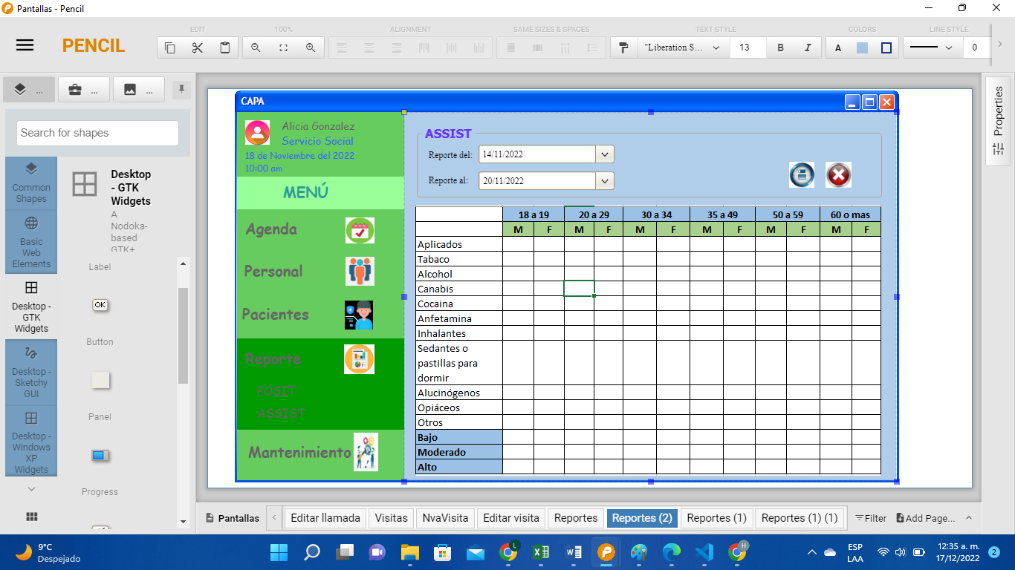

*Impresión de reportes*

La impresión de reportes se hará por medio de una pantalla, donde encontraremos los distintos reportes con los que cuente el sistema.

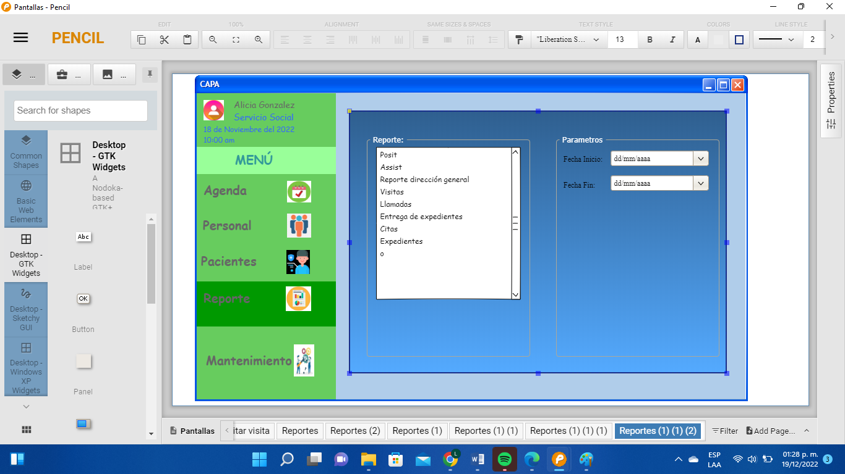

El número de parámetros por los que se podrá filtrar el reporte cambiará de acuerdo al reporte seleccionado.

**REQUERIMIENTOS DEL PROYECTO CAPA**

**Requerimientos para el desarrollo(software)**

* Angular(frontend), nodejs y angularcli
* Python (backend)
* IDE para editar el código: Visual code
* GitHub para almacenar el código
* SQL Server 2016 o superior

**Para la implementación (hardware-cliente)**

Se recomienda de manera inicial contar con una computadora la cual fungirá como servidor web con las siguientes características:

* Windows 10 o superior
* Ram 8GB DDR4
* Procesador Intel core i3 10ma generación o superior
* Almacenamiento interno 100 GB para instalación*
* Acceso a internet cableado o WIFI

*La capacidad en disco rígido deberá ser proporcionada según la cantidad de información y contenidos que almacenen de los usuarios.

**Una vez ya autorizado y probado se recomienda agregarlo a un servidor web como AWS (Amazon Web Services) con costo por servicios agregados.

**Requerimientos mínimos y deseables para la ejecución de la aplicación web(Cliente):**

Se recomienda contar con mínimo una computadora con las siguientes características:

* Windows 10 o superior
* Ram 16 GB DDR4
* Procesador intel core i7 10ma generación o superior
* Almacenamiento interno: 512 GB
* Con acceso a intenet wifi

*La capacidad en disco rígido deberá ser proporcionada según la cantidad de información y contenidos que almacenen de los usuarios.

**Una vez ya autorizado y probado se recomienda agregarlo a un servidor web como AWS (Amazon Web Services) con costo por servicios agregados.

Celular Android o iPad 10ma generación o superior:

* Android
* RAM 4gb
* Almacenamiento interno 100MB
* Procesador de 8 núcleos.
* Acceso a internet wifi o datos móviles

**Otros requerimientos (Cliente):**

Usuario administrador para dar de alta a los demás usuarios